Жұмыс парағы

Тапсырма 1

Жұптық жұмыс

Тапсырма: Әр бөліктің атауы мен қызметін кілт сөздер арқылы сәйкестендіріңдер.

Сабақтың бөліктері мен қызметін сәйкестендір:

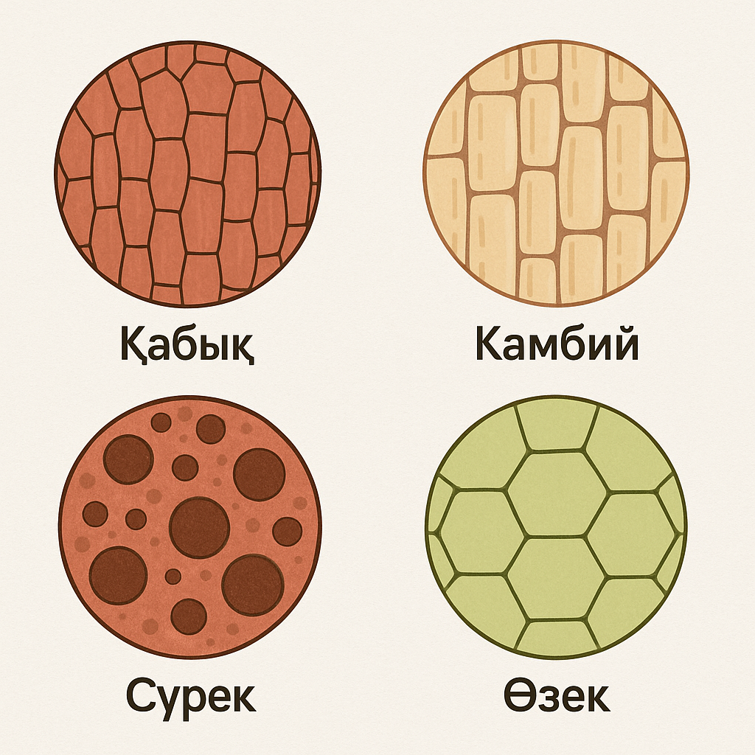

Кілт сөздер: өсімдікті сыртқы әсерден қорғайды, жасушалардың бөлінуін қамтамасыз етеді, су мен минералды заттарды өткізеді, қор заттарын жинайды

Дескриптор:
1) Сабақтың негізгі бөліктерін дұрыс атайды – 1 балл;
2) Әр бөліктің қызметін дұрыс сәйкестендіреді – 1 балл;

3) Терминдерді дұрыс қолданады – 1 балл;

Тапсырма 2

Функционалдық сауаттылық тапсырмасы

Мәтінді оқып береді немесе оқушыларға өз бетінше оқуды тапсырады.
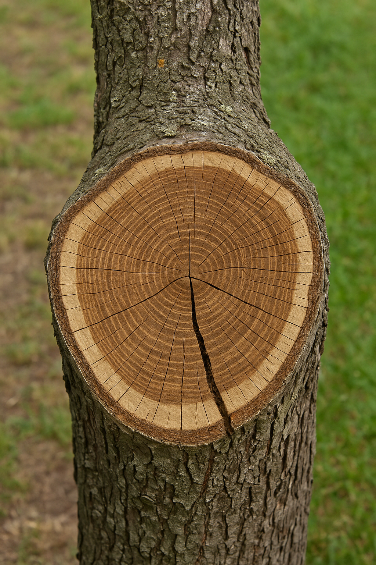

Мәтін:
Айжан өз үйінің ауласындағы ескі алма ағашының діңінен кесінді алып, жылдық шеңберлерін санады. Кейбір бөліктерінде шеңберлер тығыз, ал кейбірінде сирек екенін байқады. Ол неліктен ағаштың кейбір жылдық шеңберлері бір-біріне тығыз орналасқанын, ал басқалары арасы кең екенін білгісі келді.

Дескрипторлар:
1) Жылдық шеңберлердің тығыз немесе сирек болу себебін түсіндіреді – 1 балл;
2) Табиғи факторларды (ылғал, жарық, температура, қоректік заттар) атайды – 2 балл;
3) Нәтижені сабақтың қызметімен (сүрек қабатының өсуімен) байланыстырады – 2 балл;
4) Өз ойын дәлелмен айта алады – 2 балл;

Тапсырма 3
№4 зертханалық жұмыс. Сабақтың ішкі құрылысын зерттеу.

Жұмыс мақсаты: сабақ құрылыс мен оның атқаратын қызметтерін байланыстыру.

Құрал-жабдықтар: терек бұтағы, ағаш бұтағының кесіндісі, "Жөке ағашы бұтағының көлденең кесіндісі" микропрепараттар, микроскоп, ұлғайтқыш әйнек, іреуіш (препаровальды) жиынтығы: "Сабақтың жасушалық құрылыс", "Сабақтың құрылысы" суреттері.
Қауіпсіздік техникасы ережелері: ұлғайтқыш әйнек, микроскоп және іреуіш инемен жұмыс жасау кезінде абайлау.

Жұмыс барысы:
1. Жай көзбен және ұлғайтқыш әйнектің көмегімен сабақ кесіндісін қараңдар. Қабыгын, тінін, сүрегін және өзегін табыңдар. Ішкі құрылым бөліктерін ретімен жазыңдар.
1.
2.
3.
4.
5.

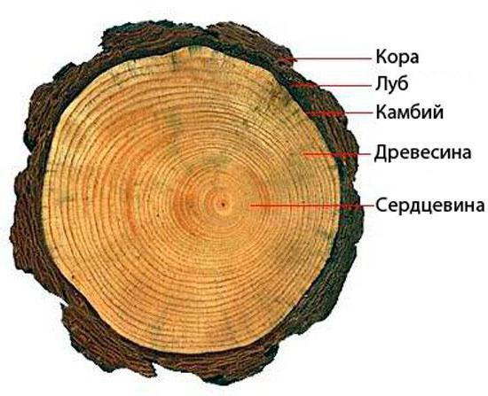

2. Терек бұтағының жасымықшаларын табыңдар. Олардың қызметі қандай?

3. Терек бұтағын сындырып көріңдер. Сындыра алдыңдар ма?

4. Діңгек кесіндісінен жылдық шеңберлерді қараңдар. Жылдық шеңберлер санын анықтаңдар.

5. Ағаш бұтағының қабығын ашып алып, саусақтарыңмен ұстап көріңдер, оның ылғал және тайғанақ екенін байқайсыңдар. Бұл қабық пен сүрек арасында не орналасқанын білдіреді.
Ағаш кесіндісінен инемен өзегінің, сүрегі мен қабығының қаттылығын тексеріңдер. Қорытынды жасаңдар
6. Микроскопта «Жөке ағашы бұтағының көлденең кесіндісі» микропрепаратын қараңдар. Өзек жасушаларын табыңдар. Сабақтың бұл бөлігінің өсімдік үшін маңызы қандай?
7. Сабақтың жасушалық құрылысын салыңдар. Суретке түсіндірме беріңдер.
1.
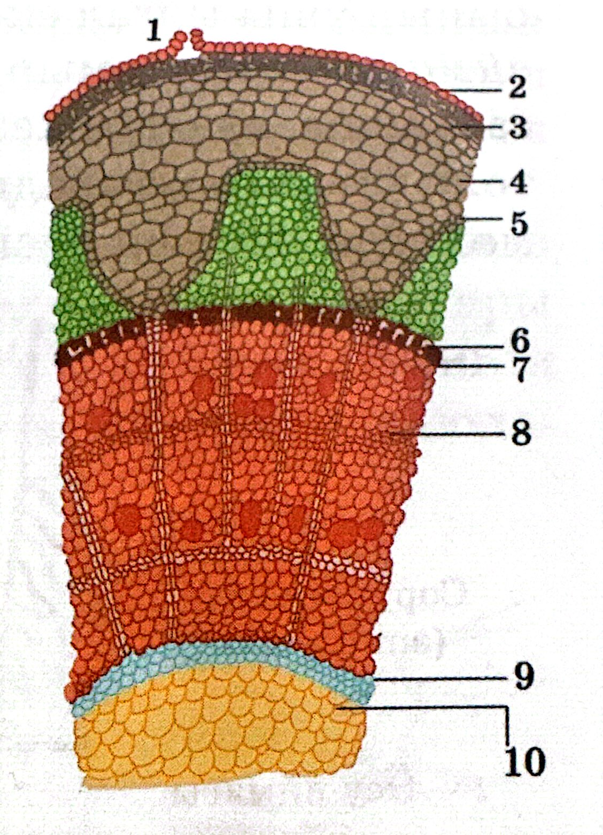
2.
3.
4.
5.
6.
7.
8.
9.
10.

Қорытынды:

